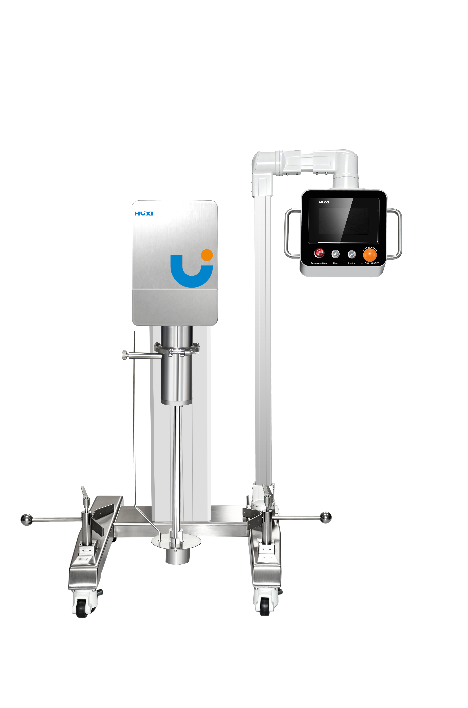
1、产品应用
HRF-80L中试高速电动升降乳化机

HRF系列中试高速电动升降乳化机适用于中试样品的分散、混合、乳化，是科学研究、产品开发、品质控制及生产过程模拟的理想设备。广泛应用于化工、医药、生物、化妆品、保健品、食品等液体/液体的混合、乳化，液体/固体粉末的分散、均质，组织细胞捣碎、浆化实验领域。

2、产品特点
●选用进口无刷直流电机、运行稳定，噪音更小，扭矩更大。可长时间运转，设计安全可靠；仪器使用寿命更长，有效防止样品被碳粉污染的风险；
●选用进口变频器无级调速，无刷电机，免维护，无火花，无粉尘，安全性能更高；
●采用模块化设计，可以快速的更换工作头；
●工作头采用优质不锈钢制作，耐腐蚀性好；
●选用高品质电动升降平台，运行更稳定，更可靠耐用。

- 技术参数
型号 | HRF-80L
货号 | 1004080001
处理量L | 80
转速rpm | 300-6000
功率W | 2200
电机类型 | 无刷直流电机
电源电压V | 220V
电源频率Hz | 50Hz、60Hz
工作头连接方式 | 快接
标配工作头mm | 乳化分散68mm
工作头材质 | 316不锈钢
工作头离地mm | 65mm
升降行程mm | 800mm
推荐容器尺寸mm | φ450*650mm
脚架材料 | 304不锈钢
脚架开口尺寸mm | 550mm
外形尺寸mm
包装尺寸mm
净重kg
毛重kg

